SupportICUs

Εγχειρίδιο χρήσης για γιατρούς/νοσηλευτές

Εισαγωγή

________________________________________________________________

Το ‘SupportICUs’ αποτελεί ένα σύστημα λογισμικού και εφαρμογής που οργανώνει ψηφιακά το τμήμα ΜΕΘ, παρέχει πλατφόρμα ανάλυσης και παρουσίασης δεδομένων, καθώς και σύστημα υποβοήθησης κλινικών αποφάσεων. Οι πιθανοί χρήστες είναι δύο, γιατροί/νοσηλευτές και διαχειριστές κλινών. Το παρόν φυλλάδιο αφορά την πρώτη κατηγορία.

Λειτουργίες

________________________________________________________________

Παρακολούθηση ασθενών:

* Ψηφιακή παρακολούθηση ασθενή (υποστηρίζεται λειτουργία τηλεϊατρικής, eICU). Εξαγωγή στατιστικών, ιστορικού, διαγραμμάτων
* Εξερεύνηση παρόμοιων περιστατικών για αποτίμηση στρατηγικών αγωγής και πορείας του περιστατικού
* Εξαγωγή προβλέψεων για την πορεία του ασθενή (δοκιμαστική κατηγορία, αναμένουμε το feedback σας!)

Παρακολούθηση ΜΕΘ:

* Παρακολούθηση διαθεσιμότητας κλινών και εξαγωγή σχετικών προβλέψεων
* Εξαγωγή στατιστικών, ιστορικού, διαγραμμάτων για τα περιστατικά στην ΜΕΘ και διαμόρφωση πρωτοκόλλων
* Παρακολούθηση εξοπλισμού, κατανάλωσης και αναλώσιμων (ανά ασθενή και ανά περιστατικό)
* Παρακολούθηση υπερβακτηριδίων

Οδηγίες

________________________________________________________________

Στα δεξιά φαίνεται το κύριο μενού, μέσω του οποίου γίνεται η πλοήγηση μεταξύ παραθύρων. Όλες οι επιλογές είναι συγκεντρωμένες εκεί. Υπάρχουν τρεις κατηγορίες: ‘Patient monitoring’, ‘ICU condition’ και ‘Request patient monitoring’. Με την επιλογή καθεμίας, εμφανίζονται και οι δευτερεύουσες επιλογές παρακάτω, που και αυτές με την σειρά τους επιτρέπουν την πλοήγηση στα αντίστοιχα παράθυρα. Για την παρακολούθηση ασθενή, οι δευτερεύουσες επιλογές είναι τα διαφορετικά περιστατικά υπό παρακολούθηση, ενώ για την παρακολούθηση της ΜΕΘ επιλέγεται το νοσοκομείο σαν σύνολο και/ή μια συγκεκριμένη κλίνη του νοσοκομείου.

Η μόνη επιλογή αλλαγής παραθύρου που δεν βρίσκεται στο κύριο μενού, αποτελεί η επιλογή παρόμοιων περιστατικών που βρίσκεται στον τίτλο: εξερεύνηση νέων περιστατικών.

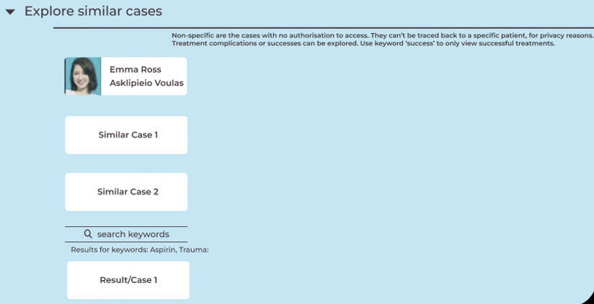

Μιας και αναφέρθηκαν οι τίτλοι, σε κάθε μια από τις επιλογές ‘Patient monitoring’ και ‘ICU condition’ τα δεδομένα οργανώνονται με τίτλους και ακολουθεί μια μεγάλη γραμμή που σημειώνει την αρχή της παρουσίασης των δεδομένων αυτών. Τα δεδομένα ενός τίτλου μπορούν να κρυφτούν πατώντας το βελάκι στα αριστερά του τίτλου, ενώ οι τίτλοι μπορούν να εναλλάξουν θέση μεταξύ τους.

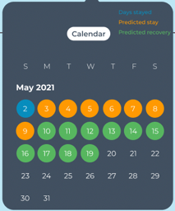Τα ακόλουθα πλήκτρα, ανοίγουν βοηθητικά παράθυρα:

: πληροφορίες για την κλίνη , : : εμφάνιση ημερολογίου

Τέλος, υπάρχουν εικονίδια και πεδία που ακολουθούν εδραιωμένους κανόνες σχεδίασης σε εφαρμογή και υλοποιούν τις αντίστοιχες λειτουργίες (γρανάζι-ρυθμίσεων, ‘i’ πληροφοριών κτλ.)

SupportICUs

Δεδομένα, Προβλέψεις

(Προς επέκταση, σε συνεργασία με γιατρούς.)

Δεδομένα

________________________________________________________________

Για ασθενή:

* Ασθενή
* Νοσηλείας Ασθενή
* Βιομετρικές μετρήσεις (υποστήριξη τηλεϊατρικής, eICU)

(+ Στατιστικά, Διαγράμματα, Ιστορικό τωρινής και προηγούμενων νοσηλειών του)

* Διαγνώσεων
* Φαρμάκων και χορήγησης φαρμάκων

Για ΜΕΘ:

* Διαθεσιμότητα κλινών
* Υπερβακτηρίδια
* Στατιστικά για την διαμόρφωση πρωτοκόλλων
* Παρακολούθηση εξοπλισμού κλινών

(+ Στατιστικά, Διαγράμματα, Ιστορικό)

* Παρακολούθηση κόστους ανά ασθενή (αναλώσιμα, κατανάλωση πόρων)

(+ Στατιστικά, Διαγράμματα, Ιστορικό)

* Παρακολούθηση ασθενειών συνολικά

(+ Στατιστικά, Διαγράμματα, Ιστορικό)

Προβλέψεις

________________________________________________________________

Δοκιμαστική φάση (αναμένουμε το feedback σας!):

* Πρόβλεψη για την διαθεσιμότητα κλινών
* Πρόβλεψη για το κόστος ανά ασθενή (αναλώσιμα, κατανάλωση πόρων)
* Θνησιμότητα ασθενή
* Χρονικής περίοδος νοσηλείας ασθενή
* Χρονική περίοδος ανάρρωσης ασθενή
* Πιθανότητα επανένταξης στην ΜΕΘ μέσα στις επόμενες 30 μέρες